1 декабря в мире проводится День борьбы со СПИДом. Лишь объединившись, мир может остановить эпидемию!

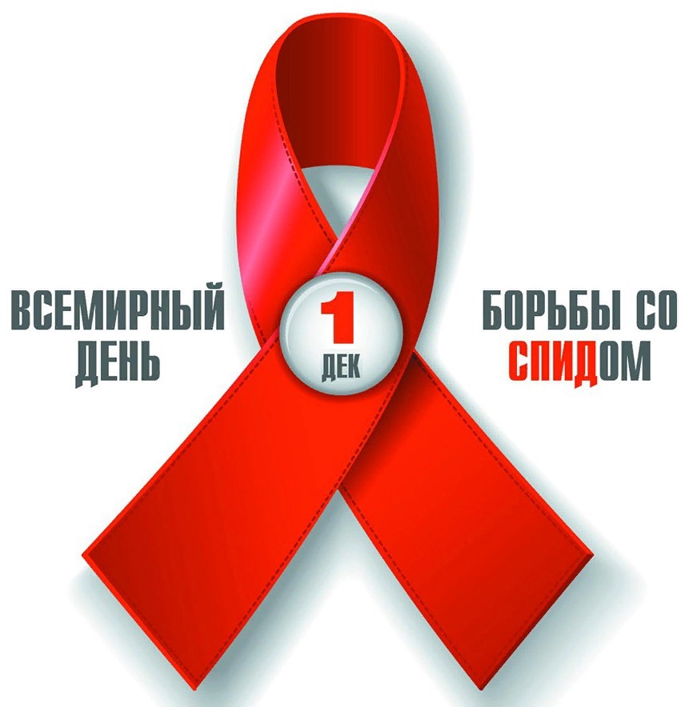

Лозунг «Преодолевая трудности, трансформируя ответные меры на СПИД», выбранный в 2025 году для проведения кампаний к Всемирному дню борьбы со СПИДом, как нельзя лучше отражает текущие вызовы и возможности в борьбе с ВИЧ/СПИД и напоминает, что прежние методы уже не всегда работают в новых условиях и требуют переосмысления.

Глобальной целью борьбы со СПИД является полное искоренение ВИЧ-инфекции и прекращение пандемии СПИДа, а также улучшение качества жизни всех затронутых болезнью людей путем предотвращения новых случаев заражения, предоставления качественного лечения и поддержки, устранения дискриминации и стигматизации, а также развития устойчивых профилактических мер и исследований.

В России для этого делается очень много: от проведения информационных кампаний, разъясняющих, где и как сдать бесплатный тест на ВИЧ-инфекцию, и что делать, если результат оказался положительным, до бесплатного лечения ВИЧ-инфекции.

Информационная справка.

По состоянию на 25.11.2025 года в Нижегородской области состоят под наблюдением 18 697 больных ВИЧ-инфекцией, из них лечением охвачено 17 772 человек, в том числе 234 ребенка до 18 лет. Преобладает половой путь передачи ВИЧ (82,5 % случаев). Напоминаем, основные пути передачи ВИЧ: половой, употребление ПАВ и от матери к ребенку.

Закон РФ гарантирует ВИЧ-инфицированным медицинскую помощь.
Любая помощь по медицинским показаниям ВИЧ-инфицированным оказывается на общих основаниях. Люди, живущие с ВИЧ, пользуются всеми правами, предусмотренными законодательством РФ в области охраны здоровья граждан. Дополнительно закон предусматривает лечение ВИЧ-инфекции: специализированную антиретровирусную терапию (АРВТ) государство предоставляет бесплатно.

Все граждане РФ имеют право БЕСПЛАТНО пройти тест на ВИЧ в любом государственном учреждении здравоохранения по месту жительства или Центрах профилактики и борьбы со СПИДом.

В Нижегородской области с вопросами по ВИЧ можно обращаться к специалистам Нижегородского Центра борьбы со СПИД по адресу г. Нижний Новгород, ул. Минина, 20/3Е или по телефону доверия 8 (831) 214-0-214 доб. 847. По юридическим вопросам тоже можно получить дополнительную информацию, обратившись к юристу по тел. 8 (831) 214-0-214 доб. доп. 807.

Берегите себя и будьте здоровы!

